Лабораторная работа 10

Задача об обедающих мудрецах

Алади Принц Чисом

Содержание

# 1 Введение

**Цель работы**

Реализовать модель задачи об обедающих мудрецах в CPN Tools.

**Задание**

* Реализовать модель задачи об обедающих мудрецах в CPN Tools;
* Вычислить пространство состояний, сформировать отчет о нем и построить граф.

# 2 Выполнение лабораторной работы

**Постановка задачи**

Пять мудрецов сидят за круглым столом и могут пребывать в двух состояниях – думать и есть. Между соседями лежит одна палочка для еды. Для приёма пищи необходимы две палочки. Палочки – пересекающийся ресурс. Необходимо синхронизировать процесс еды так, чтобы мудрецы не умерли с голода.

Рисуем граф сети. Для этого с помощью контекстного меню создаём новую сеть, добавляем позиции, переходы и дуги (рис. 1).

Начальные данные:

* позиции: мудрец размышляет (philosopher thinks), мудрец ест (philosopher eats), палочки находятся на столе (sticks on the table)
* переходы: взять палочки (take sticks), положить палочки (put sticks)

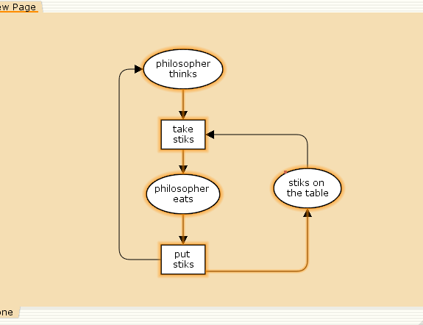

Рис. 1: Граф сети задачи об обедающих мудрецах

В меню задаём новые декларации модели (рис. 2): типы фишек, начальные значения позиций, выражения для дуг:

* $n$— число мудрецов и палочек $\left(n=5\right)$;
* $p$— фишки, обозначающие мудрецов, имеют перечисляемый тип PH от 1 до $n$;
* $s$— фишки, обозначающие палочки, имеют перечисляемый тип ST от 1 до $n$;
* функция ChangeS(p) ставит в соответствие мудрецам палочки (возвращает номера палочек, используемых мудрецами); по условию задачи мудрецы сидят по кругу и мудрец $p\left(i\right)$ может взять $i$ и $i+1$ палочки, поэтому функция ChangeS(p) определяется следующим образом:

fun ChangeS (ph(i))=  
1`st(i)++st(if = n then 1 else i+1)

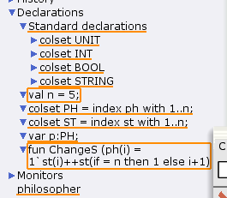

Рис. 2: Задание деклараций задачи об обедающих мудрецах

В результате получаем работающую модель (рис. 3).

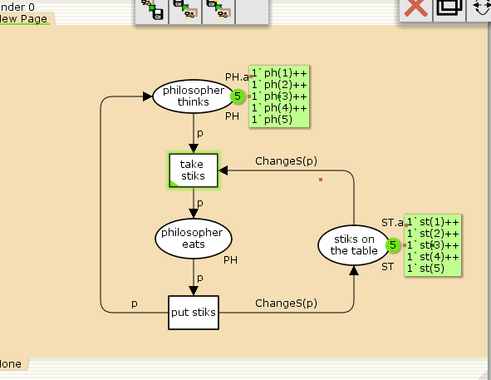

Рис. 3: Модель задачи об обедающих мудрецах

После запуска модели наблюдаем, что одновременно палочками могут воспользоваться только два из пяти мудрецов (рис. 4).

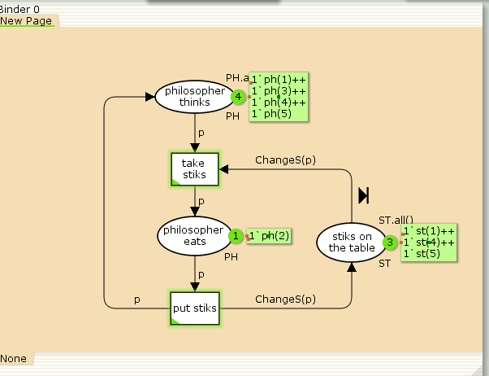

Рис. 4: Запуск модели задачи об обедающих мудрецах

## 2.1 Упражнение

Вычислим пространство состояний. Прежде, чем пространство состояний может быть вычислено и проанализировано, необходимо сформировать код пространства состояний. Этот код создается, когда используется инструмент Войти в пространство состояний. Вход в пространство состояний занимает некоторое время. Затем, если ожидается, что пространство состояний будет небольшим, можно просто применить инструмент Вычислить пространство состояний к листу, содержащему страницу сети. Сформируем отчёт о пространстве состояний и проанализируем его. Чтобы сохранить отчет, необходимо применить инструмент Сохранить отчет о пространстве состояний к листу, содержащему страницу сети и ввести имя файла отчета.

Из отчета можем узнать, что:

* есть 11 состояний и 30 переходов между ними;
* указаны границы значений для каждого элемента: думающие мудрецы (максимум - 5, минимум - 3), мудрецы едят (максимум - 2, минимум - 0), палочки на столе (максимум - 5, минимум - 1, минимальное значение 2, так как в конце симуляции остаются пирожки);
* указаны границы в виде мультимножеств;
* маркировка home для всех состояний;
* маркировка dead равна None;
* указано, что бесконечно часто происходят события положить и взять палочку.

CPN Tools state space report for:  
/home/openmodelica/philosopher.cpn  
Report generated: Sat May 25 00:45:34 2024  
  
 Statistics  
------------------------------------------------------------------------  
  
 State Space  
 Nodes: 11  
 Arcs: 30  
 Secs: 0  
 Status: Full  
  
 Scc Graph  
 Nodes: 1  
 Arcs: 0  
 Secs: 0  
  
  
 Boundedness Properties  
------------------------------------------------------------------------  
  
 Best Integer Bounds  
 Upper Lower  
 philosopher'philosopher_eats 1  
 2 0  
 philosopher'philosopher_thinks 1  
 5 3  
 philosopher'sticks_on_the_table 1  
 5 1  
  
 Best Upper Multi-set Bounds  
 philosopher'philosopher_eats 1  
 1`ph(1)++  
1`ph(2)++  
1`ph(3)++  
1`ph(4)++  
1`ph(5)  
 philosopher'philosopher_thinks 1  
 1`ph(1)++  
1`ph(2)++  
1`ph(3)++  
1`ph(4)++  
1`ph(5)  
 philosopher'sticks_on_the_table 1  
 1`st(1)++  
1`st(2)++  
1`st(3)++  
1`st(4)++  
1`st(5)  
  
 Best Lower Multi-set Bounds  
 philosopher'philosopher_eats 1  
 empty  
 philosopher'philosopher_thinks 1  
 empty  
 philosopher'sticks_on_the_table 1  
 empty  
  
  
 Home Properties  
------------------------------------------------------------------------  
  
 Home Markings  
 All  
  
  
 Liveness Properties  
------------------------------------------------------------------------  
  
 Dead Markings  
 None  
  
 Dead Transition Instances  
 None  
  
 Live Transition Instances  
 All  
  
  
 Fairness Properties  
------------------------------------------------------------------------  
 philosopher'put_sticks 1  
 Impartial  
 philosopher'take_stiicks 1  
 Impartial

Построим граф пространства состояний (рис. 5).

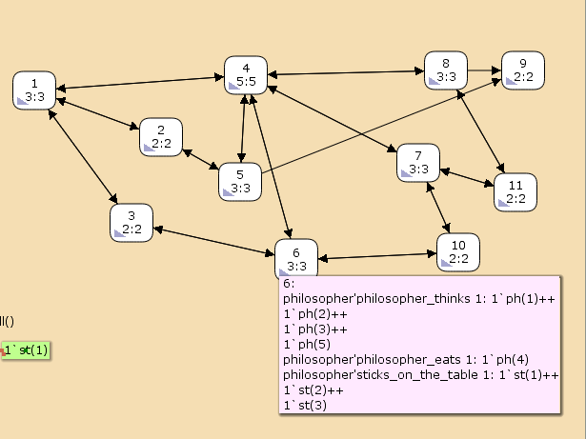

Рис. 5: Граф пространства состояний

# 3 Выводы

В процессе выполнения данной лабораторной работы я реализовал модель задачи об обедающих мудрецах в CPN Tools.